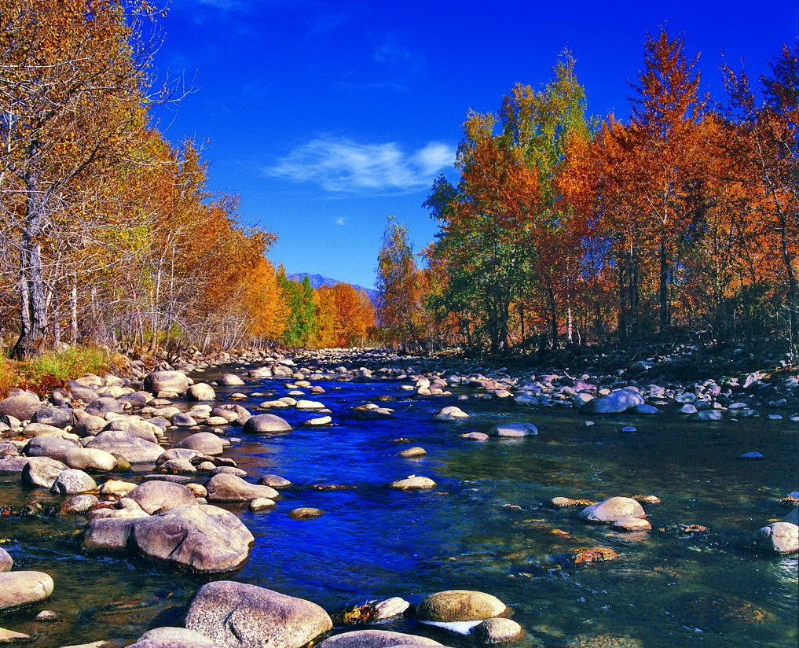

苏州老年大学文史系
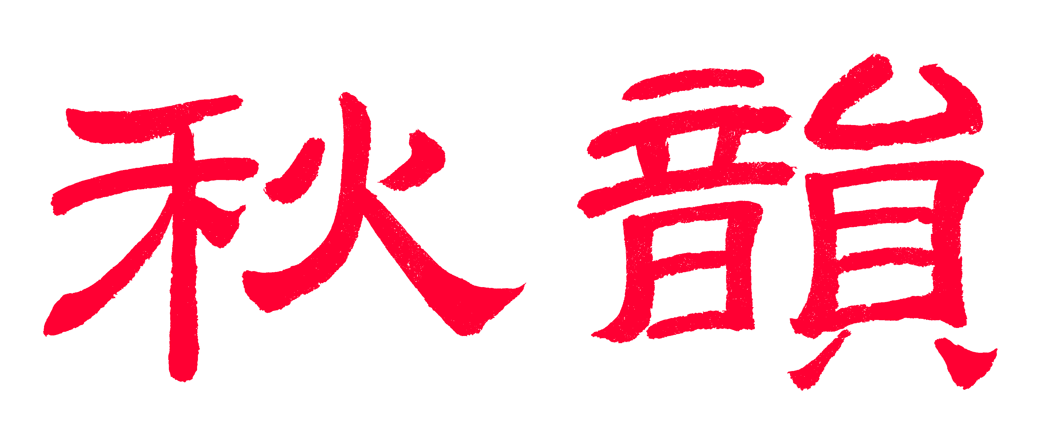电子版第86期

散淡书房主办顾问：邢烈
本期责任编辑：陈铭诚（电子版）

：

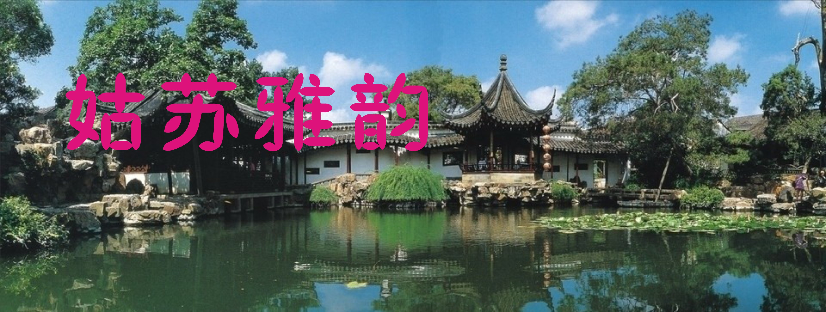

立秋游石湖 侯国达
深惊落叶乱纷纷，树色依然暗几分。
率性情风凉片刻，发威秋虎炙三军。
近亲碧水波摇柳，远看烟山塔断云。
湖岛楼台恍仙境，清荷丽影尚流芬。

诗友雅集山塘庆双节 侯国达
华灯明月共争辉，吟诵弦歌相竞飞。
妙曲游园惊蝶梦，美人献艺动心扉。
画船轻拨沧浪水，诗客优游合忘机。
频举金樽庆双节，酡颜笑语不思归。
雨后穹窿 宗胜利

昨夜丝丝雨草茵，朝行御道喜无尘。
流淌翻滾银花练，瀑泻沟峨大气新。

【越调•天净沙】山塘印象 章苏

灯笼旺铺山塘，游人古迹民房，河埠长街画舫。清风楼上，评弹昆曲花窗。

夕照姑苏城 王凤媛

桥头古刹落斜阳，人影依栏披霓裳。
两岸氤氲秋色暖，满江旖旎桂花香。
潾潾水脉泛舟楫，袅袅吴音融晚光。
醉里江南应若此，一宵随梦是天堂。

江洲枫红 王凤媛

野旷云低万里晴，江中只舸碧波行。
秋林掩映人家处，又是一年红叶情。

沧浪亭古桂花 杨自振

老树百年犹作双，繁星点点烁金黄。
秋光占尽风骚领，天下何花敢斗香！

渔家傲 * 横泾东林渡稻田 刘婉英

一望无边金浪舞，风吹香满东林渡。时见田间飞白鹭，红橘树，秋光尽唱丰收赋。 游兴浓浓收不住，人流车马村前堵，稻子无言轻带露，秋色诉，乡村如画家家富。

一剪梅 * 归乡 朱莎
丽日秋风送我还。稻菽扬波，芙桂雕阑。近乡情切念双亲。巷陌依稀。人却难圆。 驿站四维屏上喧。江海纵横。金港奇观。郑和击掌当惊叹。昔日何难？今又何难！
注：中秋回乡，高速服务站四维影视将郑和下西洋和家乡巨变一一展示，身临其境，大快人心！
盘门水陆城门 李全男

水陆拱门雄伟势，院墙坛内似田坪。
空余钟鼓他年战，祗见楼台今日行。
巨闸两重津路用，运河千载客舟盛。
飞檐翘角巍然立，举目凭阑照眼明。

苏州（东吴）大学 陈铭诚

千秋雄邑好崇文，天赐东吴古韵醇。
葑水草堂新貌焕，钟楼正气法完人。
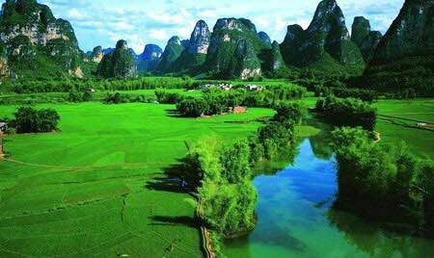
山河赞
山河赞歌

凤凰台上忆吹箫 * 卓尔峰 江幼清

危峻高哉！绝峰达坂，祁连雪盖云低。又恰是、秋风袅袅，秀色迷离。一抹丹霞惊艳，倾心醉，苍翠虹披。天晴好，千里趁赴，行盡西陲。
奇石怪岩崎岿，浑无迹、糅和斑彩如曦。步移缓，山坡织锦，茵草芳菲。篷帐炊烟正起。牛羊骊，犹照余晖。情难了，逶逗岭上成痴。

行香子 * 大漠中的翡翠湖 江幼清

大漠冥冥，砾石层层。鸟飞绝、百里无行。烟垣雨井，丘岭纵横。但祁山延，雪山冷，远山宁。 斜倾玉盏，倒泻银瓶。便遮莫、醉了天庭?瑶池幻境，剔透空灵。见深湖碧，浅湖翠，月湖明。

满庭芳 * 游安徽池州九华大愿、天池景区 蔡士道

松竹繁荫，碧池浩渺，丹枫点染群山。巉岩飞瀑，一片水潺潺。菩萨倚山高耸，发宏愿，信誓如磐。秋阳照，佛池映日，金彩放斑斓。
忘情。河谷处，树岩相抱、藤蔓盘缠。石如斗，怪奇远古冰川。霜鬓登攀何惧，回眸望，自笑贪顽。挥流汗，柱筇稍息，心畅入云端。
注：安徽池州大愿、天池景区在九华山北麓，大愿景区有地藏菩萨九十九米高金像，宏愿堂、佛光池等建筑，金碧辉煌。天池景区有天池，飞瀑、冰川河谷景观。

游青海湖二郎剑景区 蔡士道

澄碧三千顷，殢云暗几重？
岸滩芳卉劲，牧野草茵蓬。
心逐飞鸥鸟，眸穷积雪峰。
一泓稞麦酒，醉美自盈胸。

重阳日登黄山 刘婉英

万里金秋丹桂香，与山对语正重阳。
雁横天际莲花远，雾锁松风险道长。
云海之中奇石立，光明顶上彩旗扬。
今朝你我登高醉，何惧诗人两鬓霜。

黄山迎客松 卞业林

巉岩峭壁险峰真，珍惜神奇谢大钧。
迎客批批皆过客，如人岁岁守望人。

行香子 * 黄山梦圆 詹永俐

迎客松娇，一线天遥。光明顶、矗立云霄。莲花初绽，含笑诚邀。叹松之奇，石之怪，山之岧。 千峰万壑，霞蔚云涛。登山道、玉帛翩飘。梦圆耄耋，独具风骚。咏云之绮，景之丽，气之豪。

徽州呈坎八卦村 詹永俐

八面青山环福地，龙溪澄澈寨中流。
迷宫玄巷循爻卦，过坎敲钟驱百忧。
桥岸荷塘金鯉戏，粉墙黛瓦玉箫悠。
祖孙荫下天伦乐，黄黍红椒竞晒秋。

西双版纳睡莲 侯国达
轻风细雨枕波眠，浪漫仙游水底天。
幻景如花开绮丽，遐思怀远寄缠绵。
浮魚懵懂空回顾，对月沉吟唯自怜。
珍重芳姿托清碧，酣然一梦待何年。
游西双版纳植物园 侯国达
热带雨林笼翠烟，葳蕤气象靓南天。
珍稀名木寻常见，娇艳奇花别样妍。
玩夜追星数萤火，当舟一叶坐王莲。
相思树下拾红豆，绿野狂游胜散仙。
卜算子 * 深圳咏 陈铭诚

南岭绽莲花，春涌珠江浪。 如见漁光化彩霞，华曲融高亢。
带路启新潮，怀梦奔方向。双百华年信有时，再上琅琊榜。
特区赞 陈铭诚

惊雷平地掩皇岗，南国春潮涌大洋。
故郡寻源县安宝，华都接轨港弥香。
特区速度山河诵，城市精神日月光。
世界之窗若窥豹，鹏程再举海天翔。

忆江南 * 徐州好 陈铭诚

徐州好，几度梦中游。千载帝都怀汉祖，五方冲要阅春秋。长诵是徐州。

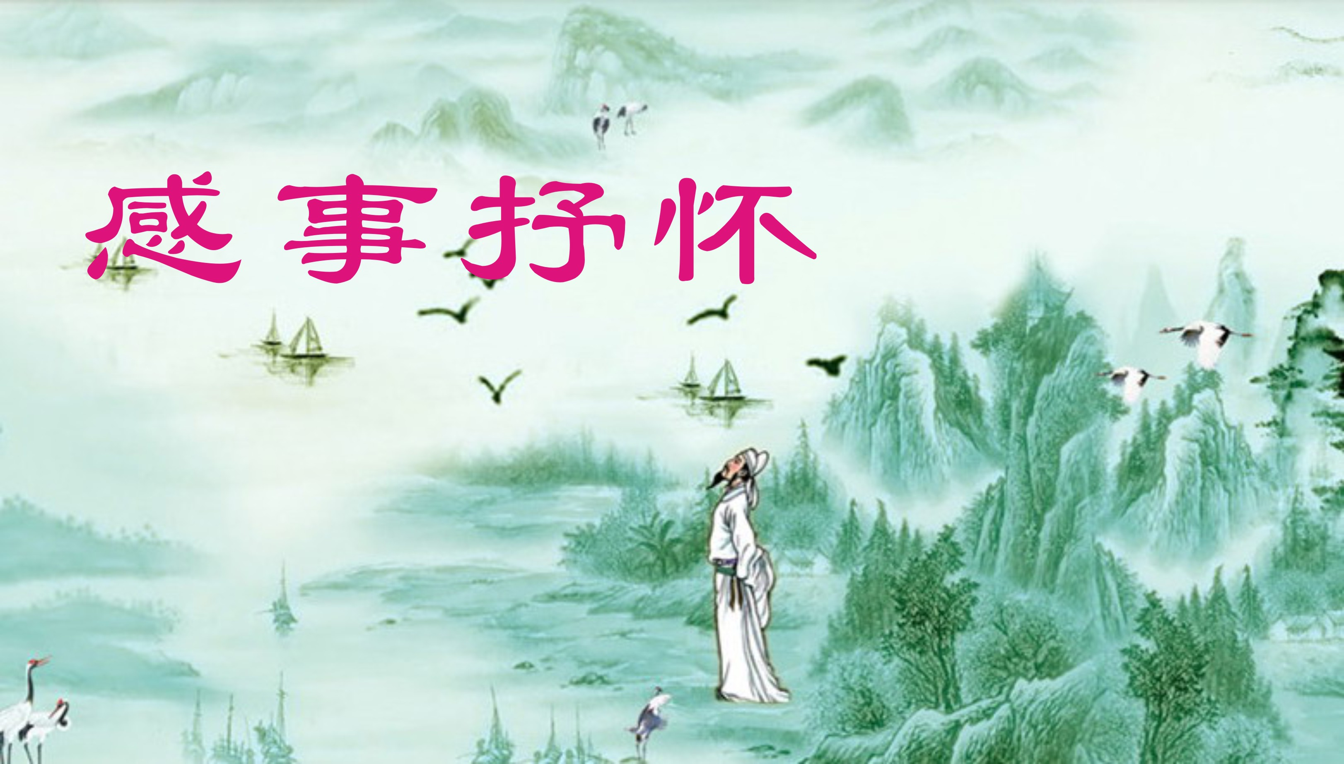

观央视《今日关注》 卞业林

世界风云关注愁，豺狼围堵我神州。
貔貅屹立守疆土，故国富强终不忧。

满江红 * 北斗星耀 张香生

星耀全球，华夏造、豪情重笔。年少辈、励精图治，展怀陋室。远眺苍穹添北斗，近观月夜三郎习。起欢歌、龙网九霄巡，天团力。 国重器，分秒急。争相上，神州逸。傲游惊寰宇，睿吞妖击。雾里看花寻善处，云中链路尖端术。定位准、天眼读西东，千秋碧。

采桑子 * 寿星庆重阳 张桂生

金风送爽秋光艳，桂子飘香，又庆重阳，歌舞声中喜气扬。
寿星相见衷言勉，互祝安康，语重心长，党的关怀爱胜娘。

解佩令 * 寿星庆重阳 张桂生

天高气爽，清风轻飏。庆重阳，衰翁相傍，老妪依搀，热泪湧，叙谈家况，贺团圆，笑声响亮。 词词情旺，言言意慷，喜颜开，群星留像，领导关怀，爱满腔，甜心舒脏，讲人伦，国安政畅。

寿星庆重阳 张桂生

耄耋叟翁感党恩，古稀妪媪謝君尊※，
朝霞遇日才光彩，老骥终生爱主门。
誓愿华韶鸿运罩，永祈国盛吉祥暾。
相逢贺语连心暖，共祝康安百岁存。
※君是古时候对帝王的尊称。

访病友归家途中有感 江幼清

兜回曲折老街坡，桥古上津碑刻驮。
方技良医思太极，英雄白发唱吴歌。
送风季桂香尘袅，侵石苍苔草泽多。
若得将军丹药妙，人间少却病伤磨。
注：郝将军名太极，镇守霜益城有功，明亡后，清政府曾请他留任为官，坚拒后隐居苏州，在上津桥卖药为生，苏州人感怀他，立碑记之！

夜遊宫 * 逛书展 侯国达

卷帙繁多满架，各区展，标牌高挂。遍览图书目不暇。漫留连，看沙壶，观美画。 莫要谈风雅，借些许，清芬消夏。捡得华章白菜价。不亲来，有谁知，真与假。

纪念抗战胜利75周年 侯国达

伤痕深刻在心头，七十余年恨未休。
败寇何狂占鱼岛，胜方还梦复金瓯。
汗青高照怀英烈，天海遨游筹远猷。
止战唯兵勤砥砺，胡沙长静伟功收。

卜算子*乡村、都市、桃源 陈彦华

十载客乡居，阅尽农人苦。 赤日炎炎四夏忙，风雪追肥路。
四十载繁华，市井霓虹舞。今岁澄湖理小园，当个桃源主。

惊了天鹅 王龙生

职大黉园碧水多。越溪桥下戏天鹅。
是谁惊扰娇娇客，振翅啼鸣扑霁波。

鹧鸪天 * 情痴 王龙生

为爱痴痴依玉窗，元神飞远眼遥望。曾经恩爱情浓洌，旦夕分离音渺茫。
思切切，意遑遑，何时再聚续黄粱。光阴消得人憔悴，一地相思两鬓霜。

一剪梅 * 赞航天科技英雄 刘世英

遥看银河分外明。北斗飞升。天问飙腾。东风载梦九霄层。一代精英。造福民生。 漫步苍穹气自宏。风雨兼程。砥砺前行。英雄壮举世垂名。抒发心声。赋咏诗情。

从戎 刘谦淦

一梦依稀五秩程，三星荏苒半篙行。
难忘折柳同窗语，记得衔恩母子声。
喜报盈门圆夙愿，戎装对镜乐平生。
云关晓角青春曲，不负韶光许国情。

定风波 * 秋思 朱莎

秋水依依涧草黄。桂花千点扑帘香。 人道秋风催鬓老。青镜淡妆。恋恋好秋阳。 赏菊踏歌晨雾岸。听莺对酒暮烟窗。玉友相携诗意觅，皓月迎风，红叶惜时光。

临江仙 * 重游织金洞 刘廷友

一气游罢惊未止，恢宏瑰丽难逢。千峰万壑蕴其中。霸王盔灿烂，银雨树娇容。 磴道蜿蜒千百丈，举头犹触苍穹。人间洞府独称雄。幻奇自罕匹，鬼斧和神工。

浣溪沙 * 打理小园第一秋 陈彦华

扫叶扯藤小院东，惜将藤叶入泥中，来春肥沃万花丛。
茶豆如舟摇竹影，秋葵似笔画年丰。桃源新客学陶公。

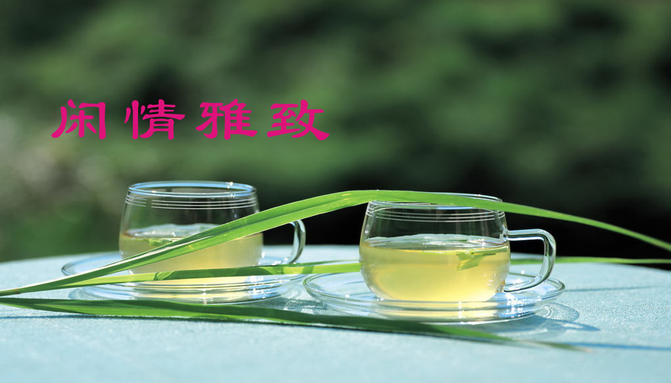

秋意浓 章苏

一夜朔风秋已深，晓寒时袭拢衣襟。
丹枫雨润霞飞火，银杏霜披地贴金。
宝塔倚云歌自在，古桥亲水美光阴。
怡神篱菊点如意，独步临池探古琛。

沁园春 * 盛世华章（江南花卉艺术展） 杨自振

花簇霞披，绿旷紅怡，桂馥菊黄。望云岩塔耸，园林庭秀，运河波涌，古镇重光。水碧山青，鹭飞鱼躍，百里江南锦绣乡。神工夺，看东吴儿女，再造天堂。
心高志远争強，令浴火金鸡化凤凰。更古城添秀，湖山增色，群楼云接，大道康庄。乐业安居，年丰人寿，圆梦中华赤帜扬。同心干，写千年壮举，盛世华章。

霜降偶感 杨自振

霜降何曾见降霜，寰球趋暧实堪伤。
家园今日尤须惜，教使蓝天绿水长。

念奴娇 * 老有老的风度 张香生

时光荏苒，見芳华落地，青丝飞白。淡泊功名扬俊逸，信步踏泉朝夕。雨过山岚，瑶池装点，翠绿凭轩谧。箫声一曲，弄晴春雨秋碧。 宁静致远犹新，兴来吟诵，经典飘然觅。漫卷诗词狂喜读，字字珠玑千百。迟暮从容，天涯行遍，何惧红颜失。平生江海，更看今日如画。

雨花静谷 刘谦淦

春山深处紫烟浮，隐约黄墙影绮楼。
一路苍苔林静谧，几声脆鸟谷清幽。
情随燕舞云行远，意逐梅吟竹啸稠。
花雨无尘香径郁，疏钟涤念净心修。

闲吟 刘谦淦

勾帘窗外秀，放目眺南山。
岭上鹰声啭，桥头牧笛还。
含情闻鹤唳，抱醉对花颜
抛却烦心事，悠哉自赋闲。

如梦令 * 暮秋 黄建萍

孤雁西风残照，冷月寒云鸦噪。玉露染丹枫,缀玉铺金霜晓，欢笑，欢笑，好个暮年秋老。

捣练子 * 秋雨 朱莎

花溅泪，叶缠绵，无奈潇潇暮雨天。露冷风清秋已老，云心月性梦悠然。

人月圆 * 中秋明月湾 朱莎

清风玉露黄金岸，佳节喜悠游。青山叠影，烟波浩淼，月满环洲。
古樟深巷，灯花笑语，琴瑟声柔。心香一缕，良辰美景，吉壤无忧。

雨中游 宗胜利

山头雲雾自飘輕，小径秋丝雨约行。
屡过杏村桥作伴，重遊古塔水回声。
而今信步寻新趣，不尽思余恋旧情。
萧杀百花无雅语，悠然乐享续征程。

二胡网课班聚会 侯国达
师生相会悦琴心，何畏骄阳汗湿襟。
释惑入微精讲解，求知若渴细探寻。
惊闻同学才情茂，还喜传经高手临。
莫笑痴迷胜年少，且听弦上奏佳音。

三伏 侯国达
白日煌煌耀眼明，晨昏热盼有风生。
谁知烧烤骄模式，忍待清凉返旆旌。
环卫沿街挥汗雨，狂蝉隐树唱秋声。
三杯清茗思消暑，展卷游心已放行。
摊破浣溪沙 * 一顷波光 江幼青

一顷波光着意收，遥山妍妩洞庭幽。云影宜时恰飞渡，绕高楼。
风送故人何处去？湖帆渔火几多悠。相待萼梅芳信动，泛春舟。

天净沙 * 荷鸟 王龙生

小荷绿叶黄花。孑然婷立青鸦。 碧水浮萍翠华。艳阳高挂。叹嗟难觅鱼虾。

中秋望月抒怀 蔡士道

月明天宇轩窗满，桂子庭中暗放香。
风动摇旌桑葚影，夜阑鼓噪唱蝉忙。
情思依旧怀朋侣，旅迹应缘寄远方。
薄醉浑消尘俗虑，啸吟敲键酒倾觞。

蝴蝶兰 李全男

成双蝴蝶舞翩翩，嫩蕊香飘庭院前。
犹着红装出瑶圃， 妩眉绰约赛天仙。

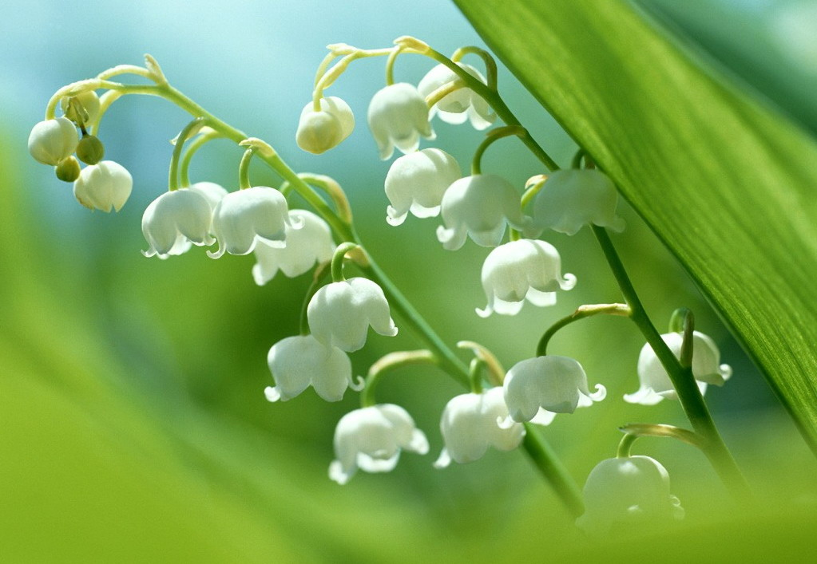
新诗撷萃
：

互助养老领新潮(快板诗) 陈铭诚
打竹板，竹板敲 ，各位听我把话表。
当今社会老龄化，为老服务赶时髦。
东邻奶奶年岁高，西舍大姐心灵巧。
恰似娘俩多亲热，里外收拾焕面貌。
张哥体健人勤劳，李叔单身是孤老。
爷俩投缘一帮一 ，有说有笑无烦恼。
世上人人都会老，只是时间晚和早。
敬老助老是美德，志愿服务赞声高。
志愿服务赞声高，胜似儿女更可靠。
年轻多流一滴汗，换来长者开颜笑。
志愿服务素质高，养老途径有多条。
居家、机构并虚拟，互助模式领新潮。
志愿服务领新潮，倾心付出有回报。
时间银行记点滴，积分制度真正好。
积分制度真正好，可兑可换在明朝。
倘若它日年岁高，自有年少尽孝道。
我为人人多辛劳，人人为我奉厚报。
中华美德代代传，社会道德风尚高。
社会道德风尚高，从我做起很重要。
互帮互助新模式，养老前景更美好。
姑苏大地夕阳照，文明和谐风气好。
紫竹园里人欢笑，幸福晚年乐陶陶。
紫竹园里人欢笑，幸福晚年乐陶陶！
乐陶陶！


秋韵电子版第86期 （2020年11月20日）

